## РЕСПУБЛИКА ДАГЕСТАН

# МО «АКУШИНСКИЙ РАЙОН»

# МКОУ «ЧИНИМАХИНСКАЯ ООШ»

368286 с. Чини <https://chinim.dagestanschool.ru/> ИНН 0502005387

«17» декабря 2020 г.

Информация

О ходе реализации программы

«Противодействие экстремизму и терроризму»

**О**дним из важнейших направлений профилактической работы школы является профилактика экстремизма и терроризма среди учащихся.

Согласно плану работы по противодействию терроризму и экстремизму проведена следующая работа:

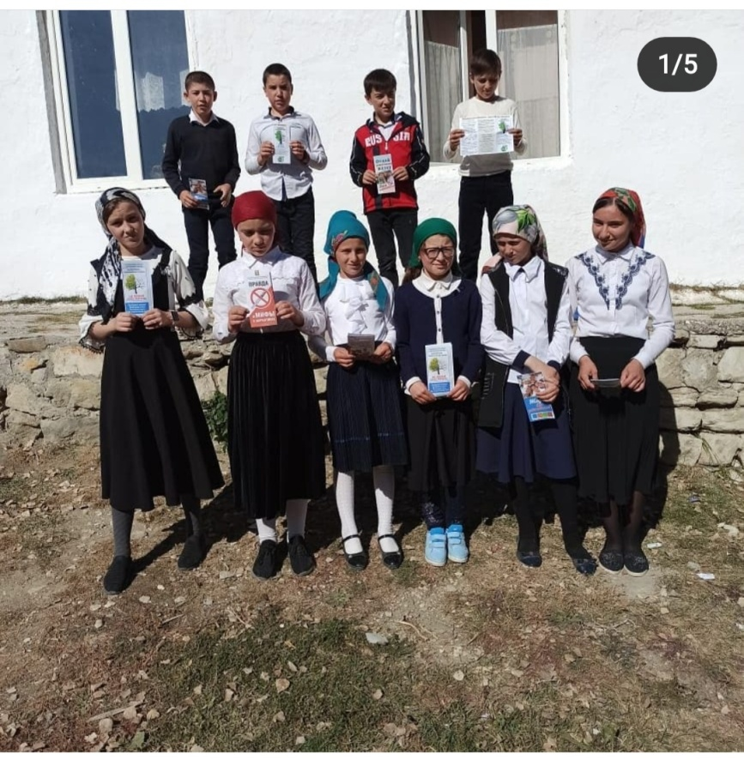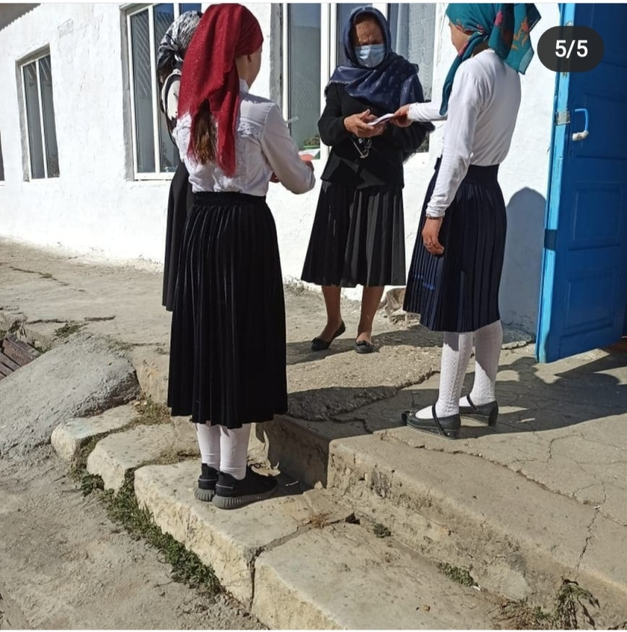 1) В рамках антинаркотических акций 19 октября учащиеся школы провели акцию "Чистый район-без наркотиков"

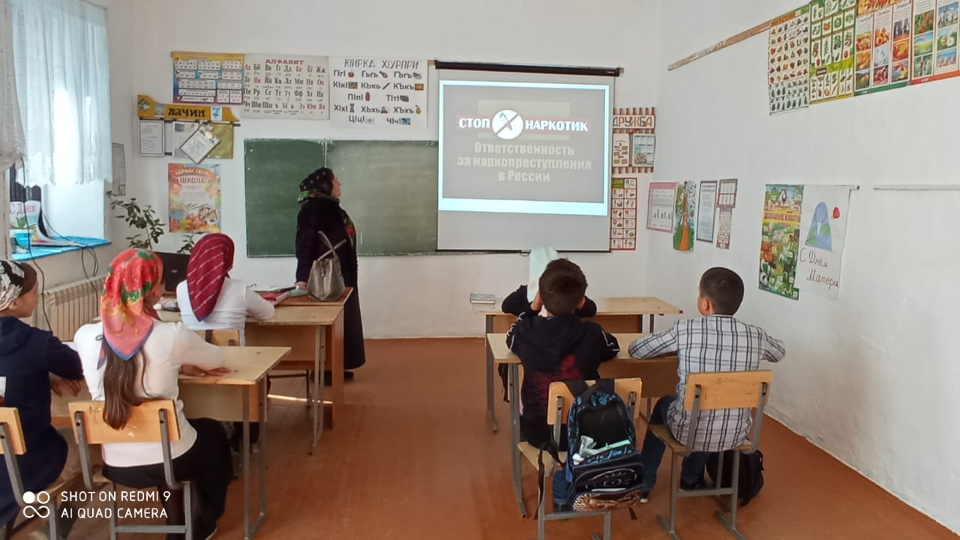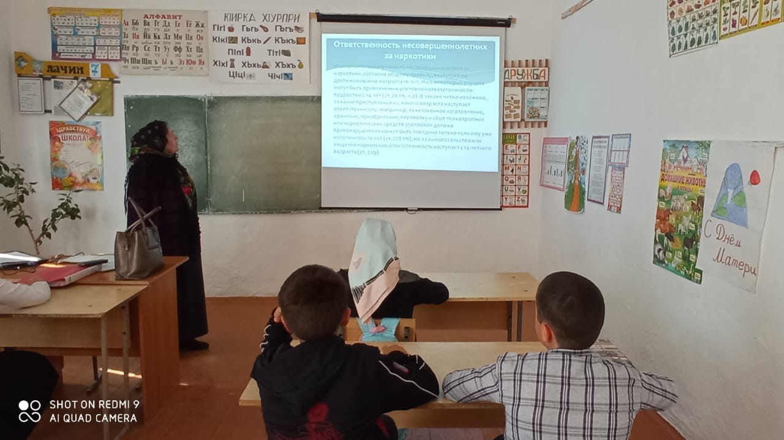 2) «30» ноября 2020 г. проведено неделя правового просвещения среди обучающихся образовательных организаций по доведению норм законодательства Российской Федерации, устанавливающих ответственность за участие и содействие в террористической деятельности.

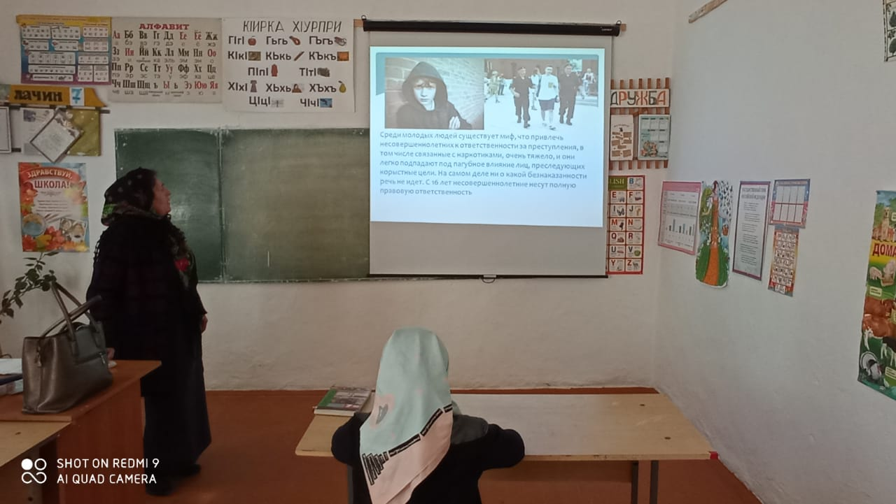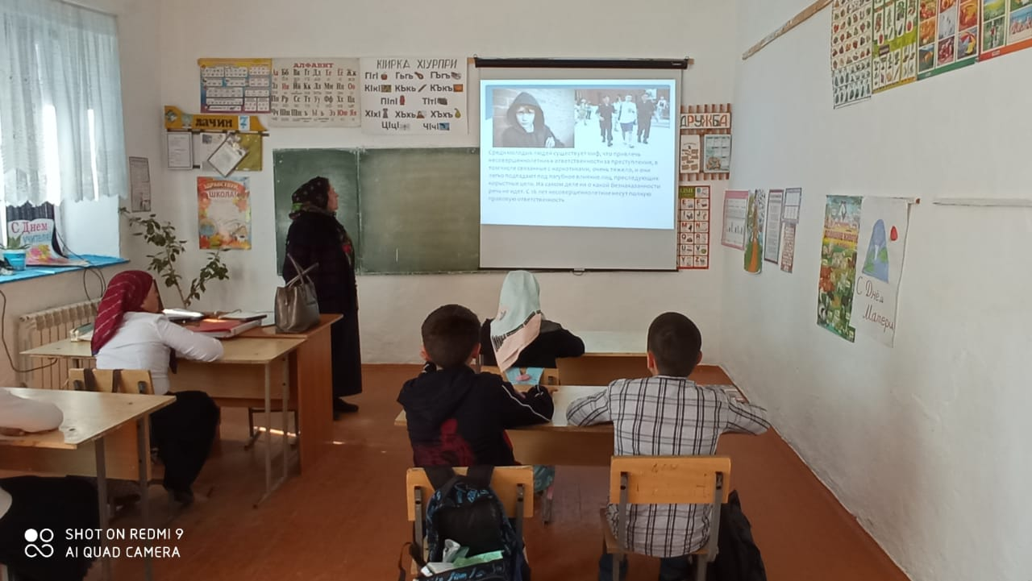

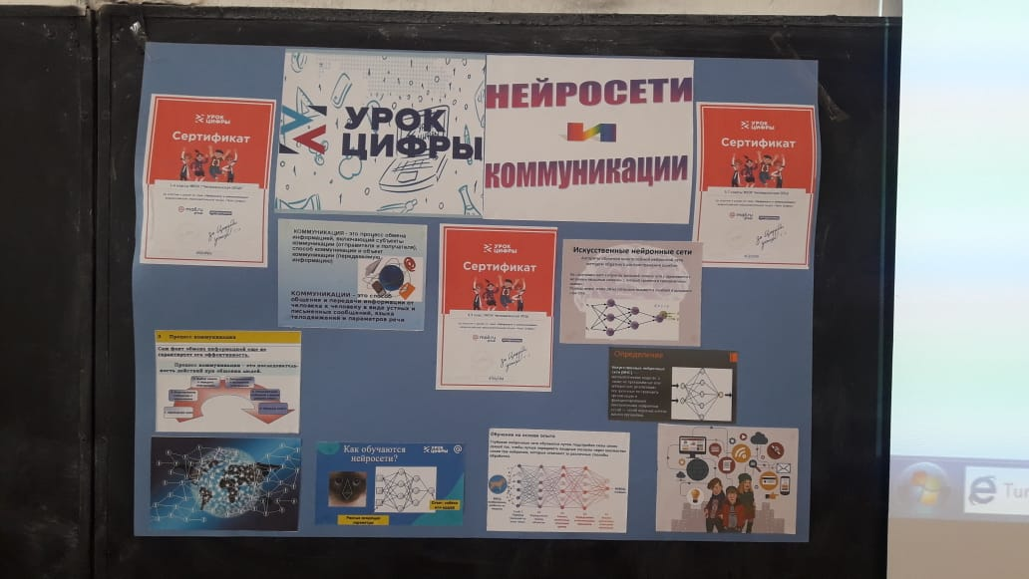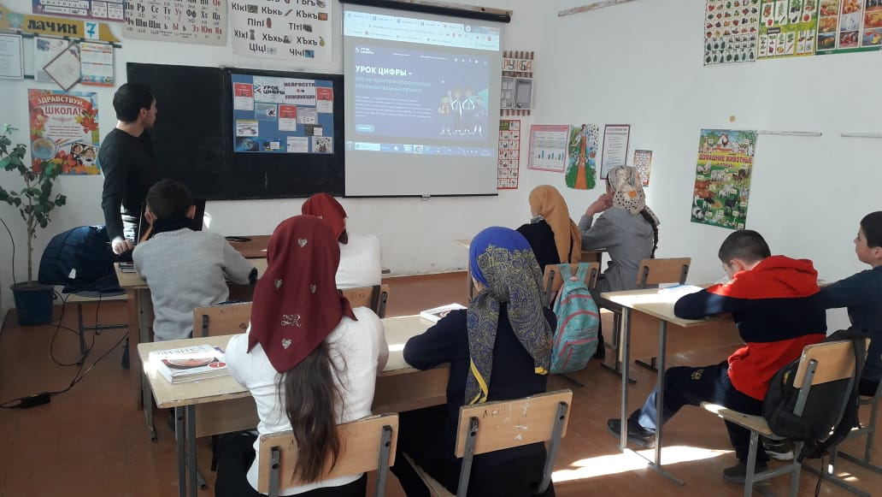3) 09.12.2019 провели урок безопасности школьников в сети Интернет.

1. 1.12.2020г была организована и проведена учебная тренировка по предупреждению и действиям в чрезвычайной ситуации, угрозе террористического акта, действиям при ЧС.
2. Регулярный, ежедневный обход зданий, помещений, осмотр территории школы, проверка целости ограждений по периметру, мало просматриваемых мест между постройками
3. Дежурство педагогов, членов администрации.
4. Ежедневно ответственный по пожарной безопасности Магомедов К.М., проверял исправности работы системы оповещения, тревожной сигнализации, пожарной сигнализации и других систем жизнеобеспечения.
5. С учащимися производилась беседа о последствиях ложных сообщений о готовящихся террористических актах.
6. Организован контрольно – пропускной режим, обеспечивающий безопасное пребывание людей в зданиях школы, постоянный контроль за территорией учреждения и прилегающей местности
7. Включены в содержание учебных предметов (обществознание, история и др.) темы по профилактике экстремистских проявлений, формированию законопослушного толерантного поведения обучающихся.

Директор школы: Магомедова С.М.